Приложение G
(обязательное)
Форма технического описания ТМЦ
Ф 04-05/2:06
Техническое описание ТМЦ

№ | Наименование детали (Англ.) | Наименование детали (Рус.) | Единица измерения | Кол-во | Номер детали (или артикул) производителя | Спецификация, марка и/или модель | Полная техническая характеристика | Производитель, бренд (указать обязательный или рекомендованный) | Из какого материала изготовлен | Где используется (участок, агрегат, оборудование и др.) | Краткое описание и цель использования | Фото бирки (шильдика) | Фото (общий вид)
1 |  | Лабораторная посуда комплект | Комп. | 1 |  | Мензурка с ручкой лабораторный 1000 мл, Стакан лабораторный 250 мл тип H, Колба коническая треугольная с широким горлом, 500 мл, Стакан В-1-1000 с делением ТС, Стакан В-1-500 с делением ТС, Воронки подходящий для горловины. |  | Россия или аналог | - Кислотостойкий материал (ПП) | УРК (установки регенерации кислоты) | Для лабораторных работ |  | 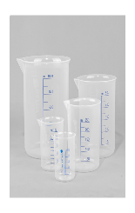  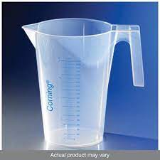
2 |  | Корзина для флакона | шт | 1 |  | Корзина для переноски (закрытого типа) | Корзина для переноски для 6 бутылей с макс. диаметром 95 мм  Внешние размеры ДхШхВ 310x210x305 мм | Россия или аналог | - Полипропилен | УРК (установки регенерации кислоты) | Для переноски |  | 